МІНІСТЕРСТВО ОСВІТИ І НАУКИ УКРАЇНИ

Національний аерокосмічний університет ім. М. Є. Жуковського

«Харківський авіаційний інститут»

факультет програмної інженерії та бізнесу

кафедра інженерії програмного забезпечення

**Лабораторна робота № 1**

з дисципліни « Оптимізація та просування сайтів (SEO) »

*назва дисципліни*

на тему: «Аналіз конкурентів»

Виконав: студент 3 курсу групи № 632п

освітньої програми

121 інженерія програмного забезпечення

(шифр і назва ОП)

Зайченко Ярослав Ігорович

(прізвище й ініціали студента)

Прийняв: старший викладач

Туркіна Вікторія Валентинівна

(посада, науковий ступінь, прізвище й ініціали)

Кількість балів:

Харків – 2024

**ЗМІСТ**

Постановка завдання 3

Порядок виконання роботи 3

Зміст звіту 3

Теоретичні відомомості 4

Виконання роботи 9

Заключення 13

*Додаток А* 14

*Додаток Б* 15

*Додаток В* 16

Мета роботи: засвоєння практичних навичок аналізу конкурентів у маркетинговому дослідженні для подальшого використання в формуванні стратегії просування.

Аналіз конкурентів – один із способів докладно вивчити кон'юнктуру ринку. Для успішного ведення бізнесу, необхідно знати не лише про переваги конкурентів, а також їх вразливі місця.

Навіщо проводити аналіз конкурентів:

* щоб створити власну унікальну торгову пропозицію (УТП) та відокремитися від найближчих конкурентів;
* щоб дізнатися, яку стратегію інтернет-маркетингу використовують конкуренти. Виявити їх основні джерела трафіку та визначити орієнтовний маркетинговий бюджет;
* щоб зрозуміти, в якому напрямку потрібно розвиватися для збільшення частки ринку та нарощування прибутку;
* щоб дізнатися про функціональні особливості сайтів конкурентів та їх слабкі місця, а потім врахувати ці моменти при розробленні/доопрацюванні власного сайту.

Постановка завдання

1. **Аналіз ринку та визначення конкурентів.**

Пошук конкурентів можна здійснювати за допомогою пошукової системи Google. Потрібно використовувати в пошуковому запиті ключові слова, які відповідають обраним бізнес-цілям. Мають цікавити сайти, які потрапили до топу за базовими пошуковими запитами. Рекламні позиції та великі маркетплейси, якщо такі є, не враховувати.

Додайте своїх конкурентів до таблиці. Класифікуйте за трьома групами:

1. *прямі* конкуренти з такою ж продукцією, аудиторією та розміром бізнесу;
2. *непрямі* – сайти, які пропонують схожу продукцію, але в іншому сегменті споживчої аудиторії;
3. *неявні* – пропонують інший товар, але можуть стати суперниками, якщо розвиватимуть суміжні галузі бізнесу.
4. **Аналіз сайтів – лідерів ніші.**

Проведіть юзабіліті-тестування сайтів конкурентів. Основні запитання:

* Наскільки є привабливим, зрозумілим та зручним дизайн сайту?
* Наявність мобільного застосунку?
* Як працює навігація та фільтри сайту?
* Які фотографії використовуються (це унікальні фото чи використовуються стокові зображення)?
* Як виглядають картки товарів, де розміщені кнопки з закликом до дії (покупки, замовлення тощо)?
* Який текстовий контент розміщено на картці товару, чи є уточнюючі коментарі від користувачів, чи можна розширити інформацію про товар, щоб у користувача не виникало жодних додаткових питань чи сумнівів придбати його?
* Як виглядають рекламні банери?
* Чи є посилання на соціальні мережі, де вони розміщені?
* Чи активні сторінки та канали конкурентів у соціальних мережах? Який контент вони там публікують? Як вони взаємодіють зі своїми передплатниками?
* Скільки у них відгуків і як швидко та часто вони відповідають на запитання?

1. **Деталі бізнес-стратегій.**

Проаналізуйте технічні аспекти роботи конкурентів. Основні запитання:

* Коли було засновано сайт?
* Існування рекламних акцій?
* Яку позицію займає сайт у результатах пошуку?
* Чи використовується контекстна реклама?
* Цінові стратегії, яких вони дотримуються?

Порядок виконання роботи

1. Згідно запропонованому варіанту сформулювати запит у пошуковій системі Google. За допомогою пошуку вибрати 3 сайти.
2. Згідно п. 1, 2, 3 плану роботи оцінити параметри, за якими визначається конкурентоспроможність сайтів, за 5-бальною шкалою. Результати записати в таблицю. Обрати сайт з найбільшою сумою балів за еталон (базу порівняння).

Розрахувати в MS Office Excel одиничні параметричні показники конкурентоспроможності за формулою:

*qi = pi / piБ ∙ 100 %*,

Де:

- *qi*– одиничний параметричний показник конкурентоспроможності;

*- рi*– величина *і*-го параметра для сайту, що аналізується;

*- рiБ* – величина *і*-го параметра сайту, який вибрано за базу порівняння;

*- і = 1...m* (*m* – кількість параметрів).

Результати розрахунків одиничних параметричних показників конкурентоспроможності занести до таблиці.

Визначити самостійно (за результатами аналізу сайтів та на основі власної думки) коефіцієнти вагомості для показників, що характеризують властивості сайту:

* наявність електронної адреси, мобільного застосунку, посилань на розміщення в соціальних мережах а1 = ?;
* тип конкуренції а2 = ?;
* дизайн, навігація а3 = ?;
* текстовий, фото, відео контент а4 = ?;
* активність у соцмережах а5 = ?;
* зворотній зв'язок з користувачем а6 = ?;
* позиція в результатах пошуку а7 = ?;
* цінова політика а8 = ?.

УВАГА! Сума коефіцієнтів вагомості має дорівнюватися одиниці:

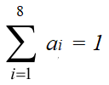

Коефіцієнти вагомості показників занести до таблиці 3.

Групові інтегральні показники розраховуємо в MS Office Excel за формулою:

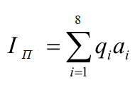

Результати розрахунків групових інтегральних показників конкурентоспроможності занести до таблиці .

Подивитися, як змінилася конкурентоспроможність сайтів з урахуванням вагових коефіцієнтів по відношенню до бальної оцінки.

Для наглядного відображення конкурентоспроможності досліджуваних сайтів, що надають послуги, побудувати циклограму рівня якості в програмі MS Office Excel на основі даних таблиці за допомогою пелюсткової діаграми.

Для визначення рівня якості сайтів площа їхніх багатокутників порівнюється з площею багатокутника сайту, вибраного за базу порівняння. Відповідно більш велика площа багатокутника свідчить про більш високий рівень якості послуг і конкурентоспроможність сайту.

1. Написати звіт.

Зміст звіту

* титульний аркуш;
* постановка задачі згідно варіанту;
* короткі відповіді на запитання з плану роботи по кожному конкуренту;
* таблиці з результатами;
* висновки (на що треба звернути увагу, щоб збільшити конкурентоспроможність).

**Варіант 10:** Транспортні послуги - перевозка вантажу по Україні

Виконання роботи

Завдання 1. Сформувати запит за варінтом, обрати 3 сайти

Згідно запропонованому варіанту було сформульовано запит у пошуковій системі Google. За допомогою пошуку обрано 3 сайти.

* Aurora Trans <https://avrora-trans.com/ua/services/ukraine>;
* АвтоТрансГарант <https://www.autotransgarant.com/uk/poslugi-vantazhoperevezen/vantazhoperevezennja-v-ukraini/>;
* Della https://della.ua/;

Згідно п. 1, 2, 3 плану роботи оцінено параметри, за якими визначається конкурентоспроможність сайтів, за 5-бальною шкалою. Результати записано в таблицю 1. Обрано сайт з найбільшою сумою балів за еталон (базу порівняння).

Таблиця 1 – Оцінювання конкурентоспроможності сайтів за бальною шкалою

|  |  |  |  |
| --- | --- | --- | --- |
| Параметр | Aurora Trans | АвтоТрансГарант | Della |
| Наявність електронної адреси, мобільного застосунку, посилань на розміщення в соціальних мережах | 4 | 1 | 1 |
| Тип конкуренції (прямий, непрямий, неявний) | 5 | 5 | 5 |
| Дизайн, навігація | 5 | 1 | 2 |
| Текстовий, фото, відео контент | 5 | 2 | 2 |
| Активність у соцмережах | 1 | 0 | 0 |
| Зворотний зв'язок з користувачем | 5 | 4 | 1 |
| Позиція в результатах пошуку | 5 | 4 | 2 |
| Цінова політика | 3 | 5 | 2 |
| Сума балів | 34 | 22 | 15 |

Розрахували одиничні параметричні показники конкурентоспроможності за формулою в MS Excel:

*qi = pi / piБ ∙ 100 %*,

Результати розрахунків одиничних параметричних показників конкурентоспроможності занесено до таблиці 2.

Таблиця 2 – Результати розрахунків одиничних параметричних показників конкурентоспроможності

|  |  |  |  |
| --- | --- | --- | --- |
| Параметр | Aurora Trans | АвтоТрансГарант | Della |
| Наявність електронної адреси, мобільного застосунку, посилань на розміщення в соціальних мережах | 100% | 25% | 25% |
| Тип конкуренції (прямий, непрямий, неявний) | 100% | 100% | 100% |
| Дизайн, навігація | 100% | 20% | 40% |
| Текстовий, фото, відео контент | 100% | 40% | 40% |
| Активність у соцмережах | 100% | 0% | 0% |
| Зворотній зв'язок з користувачем | 100% | 80% | 20% |
| Позиція в результатах пошуку | 100% | 80% | 40% |
| Цінова політика | 100% | 167% | 67% |

Визначено самостійно (за результатами аналізу сайтів та на основі власної думки) коефіцієнти вагомості для показників, що характеризують властивості сайту:

* наявність електронної адреси, мобільного застосунку, посилань на розміщення в соціальних мережах а1 = ?;
* тип конкуренції а2 = ?;
* дизайн, навігація а3 = ?;
* текстовий, фото, відео контент а4 = ?;
* активність у соцмережах а5 = ?;
* зворотній зв'язок з користувачем а6 = ?;
* позиція в результатах пошуку а7 = ?;
* цінова політика а8 = ?.



Коефіцієнти вагомості показників занесено до таблиці 3.

Таблиця 3 – Коефіцієнти вагомості показників

|  |  |  |  |  |  |  |  |
| --- | --- | --- | --- | --- | --- | --- | --- |
| а1 | а2 | а3 | а4 | а5 | а6 | а7 | а8 |
| 0.073 | 0.109 | 0.164 | 0.145 | 0.055 | 0.145 | 0.164 | 0.145 |

Групові інтегральні показники розраховано в MS Office Excel за формулою:



Результати розрахунків групових інтегральних показників конкурентоспроможності занесено до таблиці 4.

Таблиця 4 – Результати розрахунків групових інтегральних показників конкурентоспроможності

|  |  |
| --- | --- |
| Конкурент | Груповий інтегральний показник конкурентоспроможності |
| Aurora Trans |  |
| АвтоТрансГарант |  |
| Della |  |

Рисунок 2 – Вибір версії ПЗ

Встановлюємо WAMP, як і всі інші програми на Windows. Можуть попросити встановити відповідні пакети для роботи.

В кінці інсталяції програма запитала браузер по-замовчуванню, для того, щоб синхронізуватись з ним та редакторв в якому планується працювати. Обираємо браузер і рухаємось далі. Після встановлення і запуску програми, перейшли за посиланням http://localhost/ , де маємо побачити відповідну сторінку, якщо все працює:

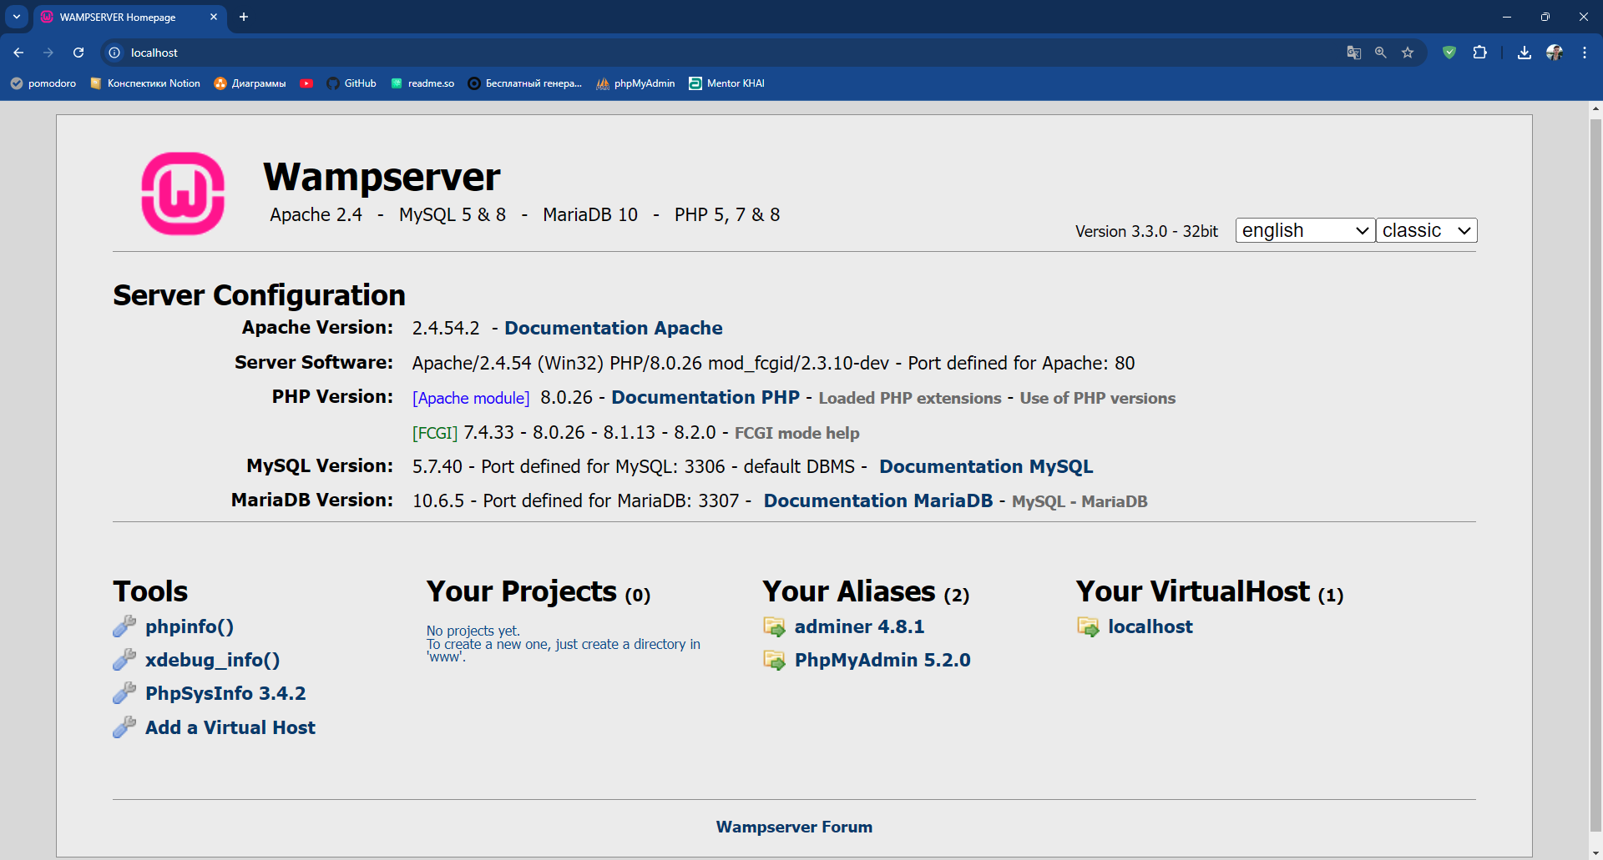

Рисунок 3 – Результат встановлення WAMP

На стартовій сторінці серверу вказані підключені модулі, є лінки на phpinfo() та phpMyAdmin, а внизу подані Your Projects, це всі проекти, які наявні на сервері. До слова, всі проекти (а це ніщо інше, як папки з файлами) повинні бути розміщені в папці wamp\www

Завдання 2. Створити текстовий документ з ім’ям index.php.

Створити першу програму, яка виводить такий текст:

*Полину в мріях в купель океану,*

*Відчую* ***шовковистість*** *глибини,*

*Чарівні мушлі з дна собі дістану,*

*Щоб* ***взимку*** *тішили мене вони...*

Код файлу поданий в Додатку А, результат роботи файлу поданий на рисунку нижче.

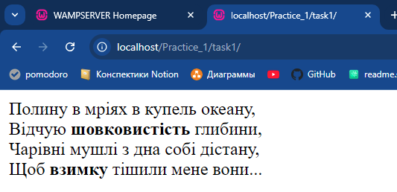

Рисунок 4 – файл index.php

Завдання для варіанту 3:

**Завданя 3.1.**

(Символ задається програмно, не вводиться з клавіатури) Написати програму, яка приймає символ (букву) і визначає, чи є він голосним чи приголосним. Використати конструкцію **switch**.

Код файлу поданий в Додатку Б, результат роботи файлу поданий на рисунку нижче.

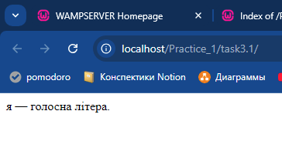

Рисунок 5 – файл index.php

**Завданя 3.2.**

Написати функцію, яка приймає число n - кількість квадратів. Функція має вивести на чорному тлі n червоних квадратів випадкового розміру в випадковій позиції вікна браузера.

Код файлу поданий в Додатку В, результат роботи файлу поданий на рисунку нижче.

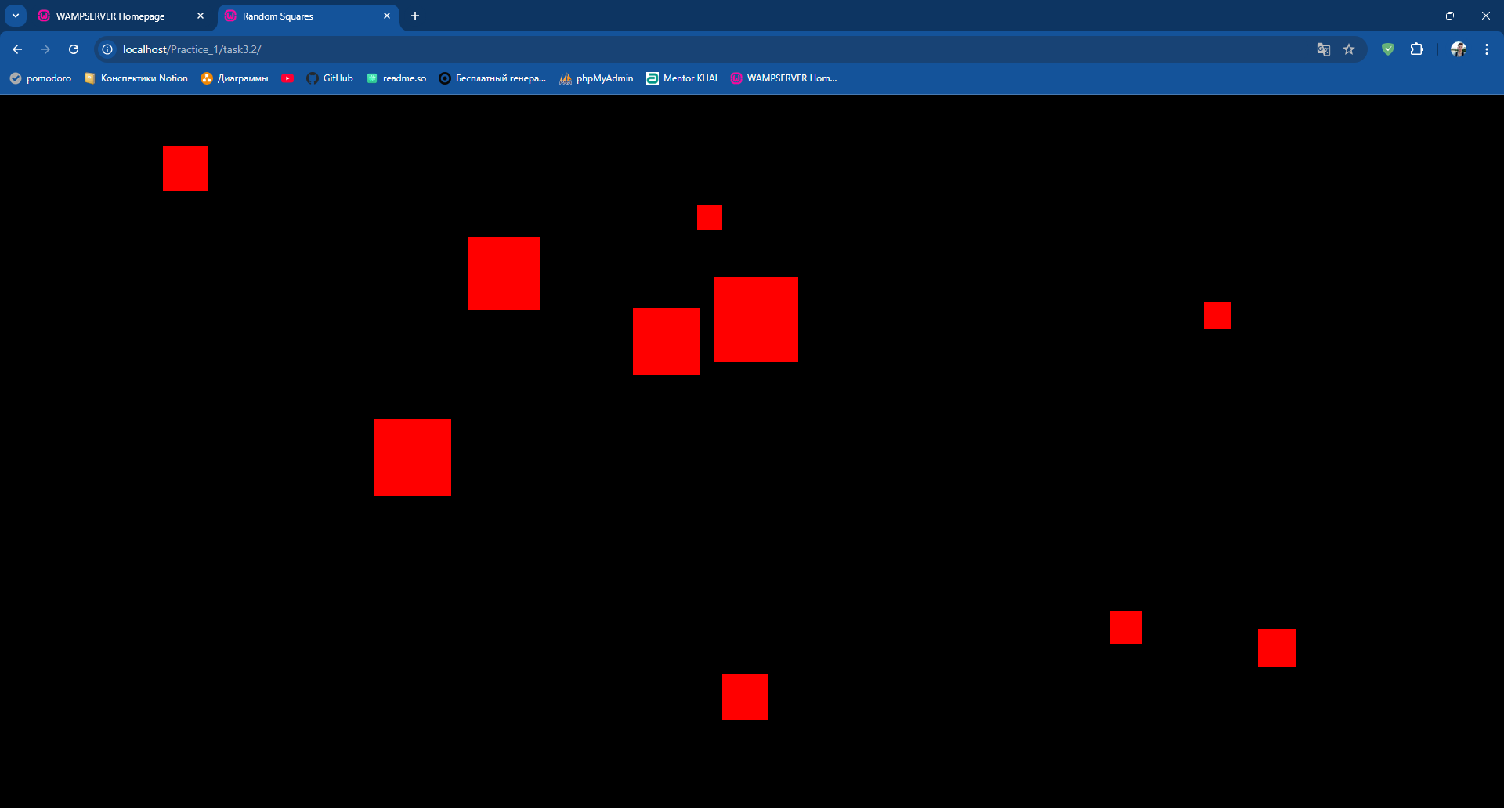

Рисунок 6 – файл index.php

Заключення

Отримано практичні навички роботи з установки і роботі з одним з основних засобів розробки додатків на мові програмування PHP в середовищі розробки Eclipse.

*Додаток А*Машинний лістинг файлу **index.php до завдання 1**

<?php

echo "Полину в мріях в купель океану,<br>";

echo "Відчую <strong>шовковистість</strong> глибини,<br>";

echo "Чарівні мушлі з дна собі дістану,<br>";

echo "Щоб <b>взимку</b> тішили мене вони...";

?>

*Додаток Б*Машинний лістинг файлу **index.php** **до завдання 3.1**

<?php

$letter = 'Я';

$letter = mb_strtolower($letter);

switch ($letter) {

case 'а':

case 'е':

case 'є':

case 'и':

case 'і':

case 'ї':

case 'о':

case 'у':

case 'ю':

case 'я':

echo "$letter — голосна літера.<br>";

break;

// Робота з приголосними буквами

default:

echo "$letter — приголосна літера.<br>";

break;

}

?>

*Додаток В*Машинний лістинг файлу **index.php до завдання 3.2**

<?php

function generateSquares($n) {

echo "<!DOCTYPE html>";

echo "<html lang='en'>";

echo "<head>";

echo "<meta charset='UTF-8'>";

echo "<meta name='viewport' content='width=device-width, initial-scale=1.0'>";

echo "<style>";

echo "body { background-color: black; margin: 0; padding: 0; overflow: hidden; }";

echo ".square { position: absolute; background-color: red; }";

echo "</style>";

echo "<title>Random Squares</title>";

echo "</head>";

echo "<body>";

echo "<script>";

echo "const n = $n;"; // кількість квадратів

echo "for (let i = 0; i < n; i++) {";

echo " const square = document.createElement('div');";

echo " const size = Math.floor(Math.random() * 100) + 20;"; // випадковий розмір від 20 до 120 пікселів

echo " const x = Math.floor(Math.random() * window.innerWidth);"; // випадкова позиція по осі X

echo " const y = Math.floor(Math.random() * window.innerHeight);"; // випадкова позиція по осі Y

echo " square.style.width = size + 'px';";

echo " square.style.height = size + 'px';";

echo " square.style.left = x + 'px';";

echo " square.style.top = y + 'px';";

echo " square.classList.add('square');";

echo " document.body.appendChild(square);";

echo "}";

echo "</script>";

echo "</body>";

echo "</html>";

}

generateSquares(10);

?>